Evaluacija državnoga stručnog skupa Biosigurnost i biozaštita
održanog 24. i 25. kolovoza 2021.

Sva održana predavanja više od 90% sudionika ocijenilo je izvrsnim ili vrlo uspješnim. U komentarima sudionika naglašava se stručnost predavača i primjerenost predavanja sudionicima, kao i spremnost da odgovore na sva postavljena pitanja.
Većina sudionika odgovorila je da naučeno na skupu mogu potpuno ili djelomično primijeniti u poučavanju svojih učenika.
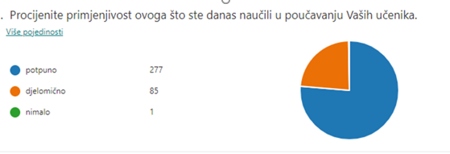
Najveći broj sudionika naveo je da je skup u velikoj mjeri utjecao na njihovu osobnu informiranost o biosigurnosti i biozaštiti.
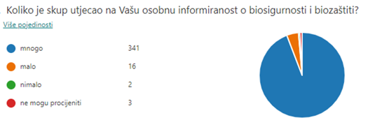
Za 98% sudionika, skup je u potpunosti ostvario njihova očekivanja.
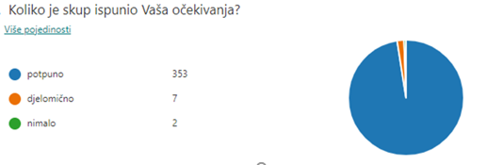

Kao najveće vrijednosti skupa, sudionici su istaknuli sljedeće:
- komunikacija s vrhunskim stručnjacima koji su teme prikazali zanimljivo i jasno,
- aktualnost teme, stručna i znanstvena potkrijepljenost svakog aspekta teme,
- sva predavanja prilagođena i razumljiva, odlična je spremnost svih predavača u odgovaranju i dodatnom pojašnjavanju postavljenih pitanja,
- konkretni primjeri, novosti i primjeri istraživanja iz znanstvenog svijeta,
- osvještavanje o krovnoj temi skupa, nova tema u sustavu odgoja i obrazovanja,
- MOTIVIRANOST!
- detaljne informacije o projektu i dosadašnjim rezultatima,
- širenje svijesti o važnosti učenja i poučavanja o biougrozama i zarazi mikroorganizama i važnosti cijepljenja,
- naglašavanje važnosti edukacije u ovim područjima i primjenjivost u svakodnevnom životu (obiteljskom),
- stručnjaci educiraju učitelje koji će dalje znanje prenositi na učenike (uključivanje predstavnika klinike Dr. F. Mihaljević i predstavnika HZJZ u edukaciju biologa i ostalih profesora),
- izuzetno jasno i koncizno, fokusirano informiranje koje konačno rasvjetljuje saznanja struke u moru dezinformacija i poluinformacija u medijima,
- na vrlo jednostavan, precizan i lako shvatljiv način objašnjeno sve što nije bilo možda jasno o cjepivima i zarazama; posebno bi trebalo prenijeti ljudima u zbornicama i antivakserima koliko krivih informacija kruži po društvenim mrežama, a ovdje smo doznali sve što je potrebno i razjasnili neke dileme koje su nas možda mučile,
- odlična organizacija skupa.
Sudionici su predložili i neke teme za sljedeće stručne skupove. Osim ponavljanja tema obuhvaćenih ovim skupom, predlažu i mnoge druge, npr.: Mogućnosti jačanja vlastitog imunološkog sustava, Opasnosti iz hrane-biološka ispravnost hrane, Pesticidi u hrani, Prehrana tijekom liječenja kod covida i nakon bolesti, Odgovornost učitelja i roditelja u ostvarivanju biosigurnosti i biozaštite u školi, Bioterorizam, Rezistencija mikroorganizama na antibiotike, Zaštićenost ili izloženost međukulturalnih migracija, Epigenetika, Utjecaj prirodnih katastrofa na zdravlje ljudi (fizičko i psihičko) i slične.
Izuzetno visoka opća ocjena skupa ukazuje na aktualnost i značaj teme I potrebu za dodatnim stručnim skupovima iz područja biosigurnosti i biozaštite.

